Уральский государственный университет

физической культуры

Контрольная работа

по дисциплине «ОМЗ»

на тему «переломы»

Выполнила:

Татьяна Чернова

Факультета СКСиТ

Проверил:

Марина Игоревна Новицкая

г. Челябинск, 2008

Содержание:

# 1) Понятие перелома.

2) Классификация переломов

3) Признаки переломов

4) Сращение переломов

5) Первая помощь

6) Правила и возможные ошибки наложения шин

7)Дальнейшее лечение

8) Тест

9) Список используемой литературы

10) Приложение

**Переломы**

Переломы – повреждение кости, сопровождающееся нарушением ее целостности. Различают врождённые и приобретённые переломы.

**Классификация переломов**

●Врождённые редки, возникают внутриутробно, в связи с неполноценностью костного скелета плода, и в результате применения силы при извлечении плода во время родов или в результате травмы беременной.

●Приобретенные переломы делятся на патологические и травматические.

Патологические переломы происходят в патологически измененной кости (остеомиелит, туберкулез, сифилис, эхинококкоз костей, злокачественные опухоли). Они происходят при незначительной травме, а иногда и без травмы.

Травматические переломы возникают под влиянием механических факторов.

Самую многочисленную группу приобретённых переломов составляют травматические, которые возникают от одномоментного воздействия чрезмерной механической силы при транспортной, производственной, боевой и других видах травм. Травматические переломы сопровождаются большим или меньшим повреждением мягких тканей, окружающих кость. Если под действием травмирующего предмета или острого отломка кости нарушается целость кожи, то образуетсяоткрытый перелом. Если целость кожи не нарушена, то перелом называют закрытым (рис. 1).

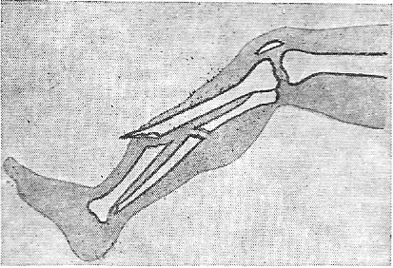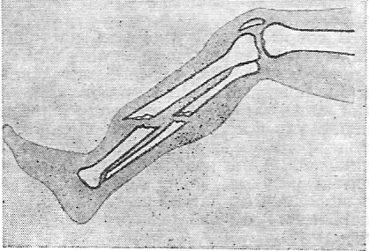**Рис. 1. Схема закрытого (слева) и открытого (справа) перелома костей голени.**

В зависимости от направления линии перелома различают поперечные, косые и продольные переломы. При полном переломе кости разделяются на две части (простой перелом) или на несколько частей (сложный перелом). Сложный перелом с отделением от концов кости одного или нескольких осколков называют оскольчатым, или многооскольчатым, а при большом количестве мелких осколков – раздробленным. При неполном переломе в кости образуется только трещина или открывается нижний участок поверхности кости. Полный перелом особенно если повреждена длинная трубчатая кость, почти всегда сопровождается смещением костных отломков, которые становятся под углом один к другому, либо сдвигаются вбок, либо поворачиваются вокруг своей оси, а иногда расходятся по длине (рис. 2.).

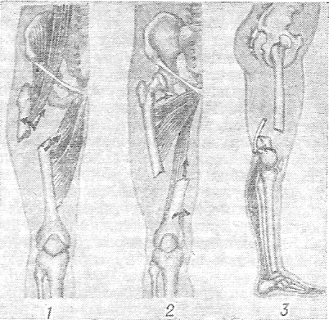**Рис. 2. Схематическое**

**изображение смещения**

**костных отломков при**

**переломах в верхней**

**( 1 ), средней ( 2 ) и**

**нижней ( 3 ) трети бедра.**

Стрелками обозначено направление тяги мышц, обусловливающей смещение отломков бедра.

Полные переломы без смещения отломков редки, встречаются главным образом у детей. Неполные переломы (трещины) также более часты в детском возрасте. Вообще травматическим переломам наиболее подвержены лица пожилого, а особенно старческого возраста, т.к. с годами кости становятся более хрупкими, утрачивают гибкость. Особое место занимают переломы компрессионные (от сдавления), характерные для коротких костей, чаще всего позвонков. При этих переломов кость может не разделяться на части, она только деформируется (сплющивается), и содержащаяся в ней губчатая костная ткань разрушается во многих местах. Наиболее четко выражены признаки переломов длинных костей конечностей (плечо, предплечье, бедро, голень).

**Признаки переломов**

"Клиническими признаками перелома кости являются боль, отечность тканей, патологическая подвижность и крепитация костных отломков, нарушение функции, при возникновении смещения отломков — деформация конечности. Для внутрисуставных переломов, кроме того, характерны гемартроз, а при смещении отломков изменение взаимоотношений опознавательных точек (костных выступов).

Для открытых переломов, наряду со всеми клиническими признаками перелома со смещением отломков, обязательно наличие раны кожи, артериальное, венозное, смешанное или капиллярное кровотечение, выраженное в разной степени. Сломанная кость может быть обнажена на большем или меньшем протяжении. Общее состояние пострадавших при изолированных переломах, как правило, бывает удовлетворительным. При множественных, сочетанных, открытых переломах общее тяжелое состояние пострадавших часто обусловлено травматическим шоком.

При переломе со смещением отломков отмечают вынужденное, порочное положение конечности, деформацию с нарушением ее оси, припухлость, кровоподтек. При пальпации определяют резкую локальную болезненность, патологическую подвижность и крепитацию костных отломков. Нагрузка вдоль оси поврежденной конечности вызывает резкое усиление боли в области перелома. Наблюдается также укорочение конечности (изредка ее удлинение). Нарушение правильного расположения костных выступов — анатомических ориентиров кости выявляют при пальпации. Около- или внутрисуставные переломы сопровождаются сглаживанием контуров сустава, увеличением его в объеме из-за скопления крови в его полости (гемартроз). Активные движения в суставе могут отсутствовать или быть резко ограничены из-за боли. Попытка пассивных движений также усиливает боль или сопровождается не свойственными данному суставу патологическими движениями. При переломах без смещения отломков и вколоченных переломах некоторые клинические симптомы могут отсутствовать. Например, при вколоченных переломах шейки бедра больные могут даже передвигаться с нагрузкой на конечность, что приводит к смещению отломков и превращению вколоченного перелома в невколоченный.

Основным в диагностике переломов является рентгенологическое исследование. Как правило, достаточно рентгенограмм в двух стандартных проекциях, хотя в некоторых случаях используют косые и атипичные, а при переломах черепа и специальные проекции. Диагноз перелома во всех случаях должен быть подтвержден объективными рентгенологическими симптомами. К его прямым признакам относятся наличие линии перелома (линия просветления в теневом отображении кости), перерыва коркового слоя, смещения отломков, изменения костной структуры, включая как уплотнение при вколоченных и компрессионных переломах, так и участки просветления за счет смещения костных осколков при переломах плоских костей, деформации кости, например при компрессионных переломах. У детей, помимо перечисленных, признаками перелома являются также деформация коркового слоя при переломах по типу зеленой веточки и деформация хрящевой пластинки зоны роста, например при эпифизеолизе. Следует учитывать и косвенные симптомы переломов — изменения прилежащих мягких тканей. К ним относят утолщения и уплотнения тени мягких тканей за счет гематомы и отека, исчезновение и деформацию физиологических просветлений в области суставов, затемнение воздухоносных полостей при переломах пневматизированных костей. Косвенным признаком перелома, имеющем давность не менее 2—3 недель, является местный остеопороз, обусловленный интенсивной перестройкой костной ткани." (ММЭ)

**Сращение переломов**

**Сращение переломов** – сложный биологич. процесс, начинающийся спаянием отломков молодой соединительной тканью, образующей так наз. мягкую мозоль; последняя затем превращается в костную мозоль, прочно соединяющую отломки. Скорейшую сращению способствуют тесное соприкосновение отломков и покой. При этих условиях длительность сращения зависит от того, какая кость сломана. Быстрее всего (за 2-2,5 нед.) срастается П. фаланги пальца, дольше всего (за 6 мес.) – П. шейки бедренной кости. При большом расстоянии между отломками, вклинивании между ними слоя мягких тканей, при нарушениях покоя сращение П. замедляется и может вообще не произойти; в этом случае образуется *ложный сустав.* Сращение может наступить и при значительном смещении отломков, но тогда П. срастается неправильно, что приводит к укорочению или искривлению конечности (рис. 3.).

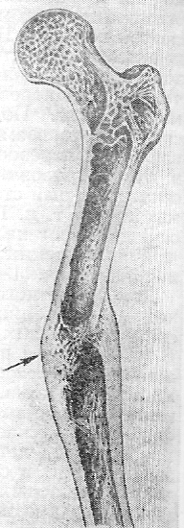

**Рис. 3. Сращение отломков**

**бедра под углом.** Стрелкой

указана костная мозоль.

Процесс сращения особенно нарушается при открытых П., подвергавшихся бактерийному загрязнению, в результате чего развивалась инфекция.

Лечение П. состоит в устранении смещения путём вправления (репозиции) отломков с последующей фиксацией их в правильном положении на срок, необходимый для сращения П. Лечение проводит хирург или травматолог, к которому пострадавший должен быть направлен как можно скорее.

**Первая помощь**

Первая помощь заключается в транспортной иммобилизации, чаще всего при помощи шин из подручных материалов. Хорошая транспортная иммобилизация препятствует увеличению смещения отломков и уменьшает болезненность при перевозке пострадавшего, а значит и возможность развития травматического шока, особенно при П. бедра. Шину накладывают по общим правилам. При отсутствии средств для шинирования верхнюю конечность следует подвесить на косынку, нижнюю - прибинтовать к здоровой ноге. В случае открытого перелома необходимо прежде всего смазать кожу вокруг раны спиртовым раствором йода и наложить стерильную повязку. Открытый перелом конечности с обильным кровотечением требует наложения кровоостанавливающего жгута, который накладывают также до иммобилизации. Оказывая первую помощь, не следует добиваться полного исправления имеющейся деформации конечности. Подобные попытки мучительны для пострадавшего и грозят повреждением сосудов, нервов. Поэтому нужно ограничиться осторожным потягиванием конечности по длине за кисть или стопу. При открытом переломе совершенно недопустимо вправление в глубину раны выступающих на поверхность отломков кости, т.к. вместе с ними в глубокие ткани могут внедриться возбудители инфекции.

**Правила и возможные ошибки наложения шин**

При наложении шин следует фиксировать не только место перелома, но и суставы, расположенные выше и ниже перелома. Накладывать шины надо осторожно, не нанося дополнительной травмы пострадавшему. Перед наложением шин необходимо положить слой ваты или мягкую ткань на определяющиеся под кожей костные выступы.

При повреждениях лучезапястного сустава или кисти предплечье и кисть укладывают на шину, повернув кисть ладонью к туловищу. Пальцы необходимо фиксировать полусогнутыми с противопоставлением большого пальца. Для этого под ладонь подкладывают ватно-марлевый валик.

Прибинтовывать лучше, начиная с предплечья. Перегибы бинта делают над шиной, чтобы исключить давление на мягкие ткани. На кисти циркулярные туры бинта проходят между большим и указательным пальцами. Обычно к валику на шине прибинтовывают только поврежденные пальцы. Иммобилизацию заканчивают подвешиванием предплечья на косынке.

При повреждениях только пальцев можно ограничиться прибинтовыванием их к ватно-марлевому шару или валику и подвесить предплечье и кисть на косынке Поврежденный большой палец следует фиксировать на валике в положении противопоставления остальным пальцам, что лучше осуществить на валике цилиндрической формы.

При переломах костей предплечья шина должна быть наложена от пальцев по тыльной поверхности руки, согнутой в локтевом суставе под углом 90° и фиксированной бинтом или косынкой (Приложение: рис. 1).

При переломах плечевой кости необходимо фиксировать лучезапястный, локтевой и плечевой суставы. Шина накладывается по тыльной поверхности предплечья и плеча на согнутую под углом 90° в локтевом суставе руку от пальцев до противоположного плечевого сустава. При отсутствии шины руку укладывают в косынку, второй косынкой ее фиксируют к туловищу (Приложение: рис. 2). В крайнем случае возможна иммобилизация верхней конечности с помощью бинта или полы куртки (Приложение: рис3).

При переломах костей стопы, лодыжек и нижней трети голени шина должна быть наложена по подошвенной поверхности стопы и задней поверхности голени от кончиков пальцев до верхней трети голени, стопа к голени должна быть под углом 90°.

При переломах костей голени в средней и верхней ее трети и при переломах бедренной кости необходимо фиксировать голеностопный, коленный и тазобедренный суставы. Фиксация осуществляется с помощью трех шин. Одна накладывается по подошвенной поверхности стопы, задней поверхности голени и бедра от концов пальцев до верхней трети бедра, вторая — по внутренней поверхности стопы, голени и бедра, третья - по наружной поверхности ноги и туловища от стопы до подмышечной впадины. При отсутствии шин поврежденную ногу прибинтовывают к выпрямленной здоровой ноге, которая в данном случае служит шиной (Приложение: рис.4: а, б). Фиксировать можно также с помощью мягкой шины из одеяла (Приложение: рис. 4: в, г).

Возможно применение импровизированных шин при переломах бедра, голени (Приложение: рис.5). При переломе бедренной кости такая шина недостаточна для транспортировки пострадавшего на большие расстояния.

При растяжении связок голеностопного сустава шину накладывают по подошвенной поверхности голени от кончиков пальцев до верхней трети голени. Стопа должна быть к голени под углом 90°. При растяжении связок коленного сустава шину накладывают по задней поверхности ноги от голеностопного сустава до ягодицы.

При шинировании часто допускают следующие ошибки:

Под шину не помещают мягкую прокладку, что приводит к давлению на костные выступы и вызывает боль; возможно образование пролежней.

Шина коротка, и кисть или стопа свисают.

Отсутствует ватно-марлевый валик, на котором фиксируют кисть.

Шина фиксирована непрочно.

Иммобилизацию руки не завершают ее подвешиванием на косынке.

**Дальнейшее лечение**

Дальнейшее лечение большинства закрытых и всех открытых переломах проводиться в больничных условиях; здесь вправление отломков производят, при необходимости, с помощью особых приспособлений, а лечебную иммобилизацию осуществляют различными способами – гипсовой повязкой, постоянным вытяжением или с помощью особой компрессионно-дистракционной аппаратуры, которая не только удерживает отломки в правильном положении, но и прижимает их друг к другу. Иногда приходится прибегать к операции, скрепляя отломки металлическими пластинками, стержнями, шурупами и пр. При некоторых закрытых П. (напр., пальцев, отдельных костей кисти, стопы, одной из костей предплечья и др.) назначают амбулаторное лечение в поликлинике, травматологическом пункте. В этих случаях пострадавший должен знать, что правильно наложенная врачом гипсовая повязка может через несколько часов оказаться тесной, т.к. увеличится припухлость на месте переломов. При появлении признаков сдавления (болей, бледности или синюшности пальцев) нужно тотчас обратиться к врачу, не путаясь надрезать повязку. Нужно помнить также, что при леч. иммобилизации полный покой конечности не только не обязательно, но вреден, т.к. ведёт к ослаблению мышц, трудоподвижности суставов, замедляет сращение П. Поэтому необходимо дома заниматься лечебной гимнастикой, выполняя, по указанию врача, движения при которых не нарушается неподвижность отломков (напр., движения пальцами руки при П. плеча, предплечья, движения в локте при П. кисти и т.п.). Лечение в больничных условиях также включает занятия лечебной физкультурой, массаж, физиотерапевтические процедуры и т.д. Не менее важно правильно проводить лечение после сращения перелома и снятия иммобилизации. Проводиться оно должно под контролём врача. Часто в процессе лечения П. костей нижних конечностей больные пользуются костылями. Деталь это можно только по разрешению врача. Костыли необходимо подгонять по росту больного так, чтобы при пользовании ими большая часть веса тела приходилась на руки, а не на подмышечные впадины.

При лечении переломов большое значение имеет рациональное питание. Пища должна быть легкоусваемой, полноценной по калорийности и составу. Особую ценность имеют насыщенные витаминами и минеральными солями свежие фрукты и овощи.

Профилактика переломов заключается в строжайшем соблюдении правил техники безопасности на производстве, в сельском хозяйстве, на транспорте, при занятиях спортом.

**Тест**

1) Переломы – это ...

а) нарушение целостности кости

б) нарушение целостностей внутренних органов

в) растяжение связок

2) Переломы, которые возникают внутриутробно называют....

а) патологические

б) врожденные

в) наследственные

3) Наличие чего обязательно для открытых переломов?

а) синяка

б) раны

в) трещины

4) Что является основным в диагностике переломов?

а) рентгенологическое исследование

б) флюорография

в) нет правильного ответа

5) какой должна быть пища при рациональном питании во время лечения переломов?

а) тяжелой, сытной

б) легкоусваемой

в) диетической

**Ответы на тест**

1) а

2) б

3) б

4) а

5) б

**Список используемой литературы**

1) “Популярная медицинская энциклопедия”. Под. ред. академик

Б.В.Петровский. Москва. 1981.

**Приложение**

[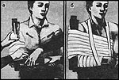](http://www.skitalets.ru/books/med_kostor/104.jpg)

Рис. 1 Этапы наложения шины при переломах костей предплечья, плеча: а - иммобилизация подручными средствами; б - фиксация бинтом верхней конечности к грудной клетке.

[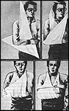](http://www.skitalets.ru/books/med_kostor/105.jpg)

Рис. 2. Этапы фиксации верхней конечности с помощью косынок

[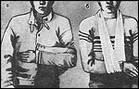](http://www.skitalets.ru/books/med_kostor/106.jpg)

Рис.3 Шинирование верхней конечности: а - с помощью полы куртки; б - с помощью бинта

[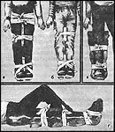](http://www.skitalets.ru/books/med_kostor/107.jpg)

Рис. 4. Шинирование при переломах костей нижней конечности: а - при переломе бедра; б - при переломе голени; в, г - при помощи мягкой шины из одеяла при переломе голени (вид сверху и сбоку)

[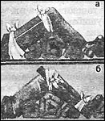](http://www.skitalets.ru/books/med_kostor/107b.jpg)

Рис. 5. Импровизированные шины при переломе: а - бедренной кости; б - голени